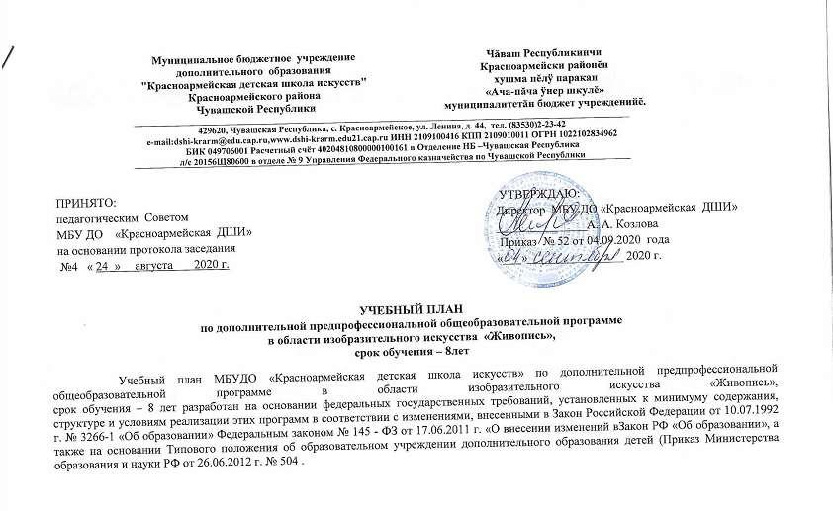

 |  |  |  |  |  | Максима |  |  |  |  |  |  |  |  |  |  |  |  |  | Промежуточна
 | Индекс |  |  |  |  | льная |  |  | Самост. |  |  |  | Аудиторные |  |  |  |  |  |  | я аттестация |  |  |  |  |  |  |  |  | Распределение по годам обучения
 |  |  |  |  |  | учебная |  |  | работа |  |  | занятия (в часах) |  |  |  |  |  |  |  | (по
 | предметных
 |  |  | Наименование частей, |  |  | нагрузка |  |  |  |  |  |  |  |  |  |  |  |  |  | полугодиям)
 | областей,
 |  |  | предметных областей, разделов и
 | разделов и |  |  |  |  | в |  |  | в |  |  |  |  | Мелкогрупповыезанятия |  | Индивидуальн |  |  |  | контрольныеуроки
 |  |  | учебных предметов
 |  |  |  |  |  | Трудоемкостьчасах |  |  | Трудоемкостьчасах |  |  |  |  |  |  |  |  |  |  |  |  |  | Экзамены
 | учебных |  |  |  |  |  |  |  |  |  | Групповыезанятия |  |  |  |  |  |  | ые занятия | Зачеты, |  |  |  |  |  | 1-й класс |  |  | 2-й класс |  |  | 3-й класс |  |  | 4-й класс |  |  |  | 5-й класс |  |  | 6-й класс |  |  | 7-й класс |  |  | 8-й класс
 | предметов
1 |  | 2 |  |  | 3 |  |  | 4 |  |  | 5 |  |  | 6 |  |  |  | 7 |  | 8 |  |  | 9 |  | 10 |  |  | 11 |  |  | 12 |  |  | 13 |  |  |  | 14 |  |  | 15 |  |  | 16 |  |  | 17
 |  |  |  |  |  |  |  |  |  |  |  |  |  |  |  |  |  |  |  |  |  |  |  |  |  |  |  | Количество недель
 |  |  |  |  |  | 4482- |  |  | 1959-2387 |  |  |  |  |  |  |  |  |  |  |  |  |  |  |  |  |  | аудиторных занятий
 |  |  | Структура и объем ОП |  |  | 5338
 |  |  |  |  |  |  |  |  |  |  |  |  | 2523-2951 |  |  |  |  |  |  |  |  |  |  |  |  | 32 |  |  |  | 33 |  |  | 33 |  |  | 33 |  |  | 33 |  |  | 33 |  |  | 33 |  |  | 33
 |  |  | Обязательная часть |  |  | 4482 |  |  | 1959 |  |  |  | 2523 |  |  |  |  |  |  |  |  |  |  |  |  | Недельная нагрузка в часах
 | ПО.01. |  | Художественное творчество |  |  | 3752 |  |  | 1745 |  |  |  | 2007
 | ПО.01.УП.01 |  | Основы изобразительной |  | 392 |  |  | 196 |  |  |  |  |  |  | 196 |  |  |  |  | 2,4 |  |  | 6 |  | 2 |  |  |  | 2 |  |  | 2
 |  |  | грамоты и рисование
 | ПО.01.УП.02 |  | Прикладное творчество |  | 294 |  |  | 98 |  |  |  |  |  |  | 196 |  |  |  |  | 2,4,6 |  |  |  |  | 2 |  |  |  | 2 |  |  | 2
 | ПО.01.УП.03 |  | Лепка |  | 294 |  |  | 98 |  |  |  |  |  |  | 196 |  |  |  |  | 2,4,6 |  |  |  |  | 2 |  |  |  | 2 |  |  | 2
 | ПО.01.УП.04 |  | Рисунок |  | 891 |  |  | 396 |  |  |  |  |  | 496 |  |  |  |  |  | 7,9..-15 |  |  | 8..- |  |  |  |  |  |  |  |  |  |  |  | 3 |  |  | 3 |  |  | 3 |  |  | 3 |  |  | 3
 |  |  |  |  |  |  |  |  |  |  |  |  |  |  |  |  |  |  |  |  |  |  | 14
 | ПО.01.УП.05 |  | Живопись |  | 957 |  |  | 396 |  |  |  |  |  | 561 |  |  |  |  |  | 8…- |  |  | 14 |  |  |  |  |  |  |  |  |  |  |  | 3 |  |  | 3 |  |  | 3 |  |  | 4 |  |  | 4
 |  |  |  |  |  |  |  |  |  |  |  |  |  |  |  |  |  |  |  | 12,16

 | ПО.01.УП.06 |  | Композиция станковая | 924 | 561 |  | 363 |  | 7,9-15 | 8..- |  |  |  | 2 | 2 | 2 | 2 | 3
 |  |  |  |  |  |  |  |  |  | 14
 | ПО.02. |  | История искусств | 477 | 214 | 263
 | ПО.02.УП.01 |  | Беседа об искусстве | 147 | 49 | 98 |  |  | 2,4,6 |  | 1 | 1 | 1
 | ПО.02.УП.02 |  | История изобразительного | 330 | 165 |  | 165 |  | 8…-14 |  |  |  |  | 1 | 1 | 1 | 1 | 1
 |  |  | искусства
 | Аудиторная нагрузка по двум предметным |  |  |  |  | 2270 |  |  |  |  | 7 | 7 | 7 | 9 | 9 | 9 | 10 | 11
 | областям:
 | ПО.03.УП.01 |  | Пленэр | 140 |  | 140 |  |  | 8…16 |  |  |  |  | 1 | 1 | 1 | 1
 | Всего аудиторная нагрузка с учетом пленэрных |  |  |  |  |  |  |  |  |  | 8 | 8 | 8 | 10 | 10 | 10 | 11 | 12
 |  |  | занятий:
 | Всего количество контрольных уроков, зачетов, |  |  |  |  |  |  |  | 34 | 10
 |  |  | экзаменов:
 | К.04.00. |  | Консультации | 113 | - | 113 |  |  |  |  | Годовая нагрузка в часах
 | К.04.01. |  | Основы изобразительной |  |  |  | 6 |  |  |  | 2 | 2 | 2
 |  |  | грамоты и рисование
 | К.04.02. |  | Прикладное творчество |  |  |  | 6 |  |  |  | 2 | 2 | 2
 | К.04.03 |  | Лепка |  |  |  | 6 |  |  |  | 2 | 2 | 2
 | К.04.04. |  | Рисунок |  |  |  | 20 |  |  |  |  |  |  | 4 | 4 | 4 | 4 | 4
 | К.04.05. |  | Живопись |  |  |  | 20 |  |  |  |  |  |  | 4 | 4 | 4 | 4 | 4
 | К.04.06. |  | Композиция станковая |  |  |  | 40 |  |  |  |  |  |  | 8 | 8 | 8 | 8 | 8
 | К.04.07. |  | Беседа об искусстве |  |  | 3 |  |  |  |  | 1 | 1 | 1
 | К.04.08. |  | История изобразительного |  |  |  | 12 |  |  |  |  |  |  | 2 | 2 | 2 | 2 | 4
 |  |  | искусства

 | А.05.00. |  |  | Аттестация |  |  |  |  | Годовой объем в неделях
 | ПА.05.01. |  |  | Промежуточная |  | 7 |  |  |  |  |  |  | 1 | 1 | 1 |  |  |  | 1 | -
 |  |  |  | (экзаменационная)
 | ИА.05.02. |  |  | Итоговая аттестация |  | 2 |  |  |  |  |  |  |  |  |  |  |  |  |  | 2
 | ИА.05.02.01. |  |  | Композиция станковая |  | 1
 | ИА.05.02.02. |  |  | История изобразительного |  | 1
 |  |  |  | искусства
 | Резерв учебного времени |  |  |  |  | 8 |  |  |  |  |  |  | 1 | 1 | 1 | 1 | 1 | 1 | 1 | 1

Примечание к учебному плану

1.При реализации ОП устанавливаются следующие виды учебных занятий и численность обучающихся: групповые занятия – от 11 человек; мелкогрупповые занятия – от 4 до 10 человек.

2.Объем самостоятельной работы обучающихся в неделю по учебным предметам обязательной в среднем за весь период обучения определяется с учетом минимальных затрат на подготовку домашнего задания, параллельного освоения детьми программ начального

- основного общего образования. По учебным предметам обязательной самостоятельной работы обучающихся планируется следующим образом:

Прикладное творчество-по 1 часу в неделю;

Лепка-по 1 часу в неделю;

Основы изобразительной грамоты и рисование –по 2 часа в неделю;

«Рисунок» – 1-2 классы – по 2 часа в неделю; 3–5 классы – по 3 часа в неделю; «Живопись» – 1-2 классы – по 2 часа в неделю; 3–5 классы – по 3 часа в неделю;
«Композиция станковая» – – 1-3 классы – по 3 часа в неделю; 4–5 классы – по 4 часа в неделю;

«Беседы об искусстве» –по 0,5 часа в неделю;

«История изобразительного искусства » – 1,5 часа в неделю

